АМАНАКСКИЕ Распространяется бесплатно
ВЕСТИ
28 февраля 2022г № 10 (515) ОФИЦИАЛЬНО
Информационный вестник Собрания представителей сельского поселения Старый Аманак
муниципального района Похвистневский Самарской области

Прием от населения незаконно хранящегося оружия,

боеприпасов, патронов к оружию, взрывных устройств и взрывчатых веществ на возмездной основе
В соответствии с государственной программой Самарской области «Обеспечение правопорядка в Самарской области» на 2014-2022 годы, утвержденной постановлением Правительства Самарской области от 29.11.2013
№ 711, на территории региона на добровольной основе проводится прием у населения незаконно хранящихся оружия, боеприпасов, патронов к оружию, взрывных устройств и взрывчатых веществ.
В соответствии с действующим законодательством, добровольной сдачей считается выдача лицом вышеуказанных предметов вооружения по собственной воле или сообщение органам власти о месте их нахождения при реальной возможности дальнейшего хранения. Лицо, добровольно сдавшее предметы вооружения, освобождается от уголовной ответственности.
Если у Вас имеются незарегистрированное оружие, боеприпасы, патроны к оружию, взрывные устройства и взрывчатые вещества, которые Вы нашли, либо они остались от умерших родственников и т.п., данные предметы необходимо сдать в территориальные органы Министерства внутренних дел Российской Федерации Самарской области в ближайший отдел полиции. Этим Вы обезопасите себя,
а также сможете получить материальное вознаграждение.
Постановлением Правительства Самарской области от 30 апреля 2014 года
№ 242 определен порядок и размер осуществления выплат денежного вознаграждения.
Размер вознаграждения определяется по результатам осмотра технического состояния предмета вооружения (см. таблицу)
Право на получение денежного вознаграждения за добровольную сдачу незаконно хранящегося оружия, боеприпасов, взрывчатых веществ и взрывных устройств имеют граждане в возрасте старше 18 лет, добровольно сдавшие оружие, боеприпасы, взрывчатые вещества и взрывные устройства в порядке, установленном действующим законодательством Российской Федерации, в территориальные органы Министерства внутренних дел Российской Федерации по Самарской области и Федеральную службу войск национальной гвардии Российской Федерации по Самарской области.
Прием и оформление добровольно сданного оружия, боеприпасов, взрывчатых веществ и взрывных устройств осуществляются в территориальных органах Министерства внутренних дел Российской Федерации в Самарской области в соответствии с приказом Министерства внутренних дел Российской Федерации
от 17.12.2012 № 1107 «Об утверждении порядка осуществления приема изъятого, добровольно сданного, найденного оружия, боеприпасов, патронов к оружию, взрывных устройств, взрывчатых веществ».
Гражданином, изъявившим желание сдать предметы вооружения, пишется заявление о выплате денежного вознаграждения за добровольную сдачу оружия, боеприпасов, взрывчатых веществ и взрывных устройств.
По каждому факту добровольной сдачи предметов вооружения проводится проверка на предмет установления отношения сданных предметов к оружию, боеприпасам, взрывчатым веществам и взрывным устройствам. По результатам проведенной экспертизы, в случае подтверждения соответствующего факта, сотрудниками органов внутренних дел составляются заключения, в которых отражается следующая информация: Ф.И.О. получателя вознаграждения, дата его рождения, место регистрации, контактный телефон и паспортные данные, наименование незаконно хранившегося оружия, боеприпасов, взрывчатых веществ и взрывных устройств, дата и обстоятельства добровольно сданных предметов вооружения, дата и краткие обстоятельства их сдачи, количество и характеристики сданных предметов вооружения, сумма вознаграждения, подлежащая выплате в соответствии с размерами, установленными Правительством Самарской области, банковские реквизиты лицевого счета получателя (либо сведения о намерении получать вознаграждение в кассе Департамента управления делами Губернатора Самарской области и Правительства Самарской области).
Обобщенные материалы в дальнейшем направляются в Департамент управления делами Губернатора Самарской области и Правительства Самарской области для осуществления выплаты денежного вознаграждения лицам, добровольно сдавшим незаконно хранящееся оружие, или иные средства вооружения.

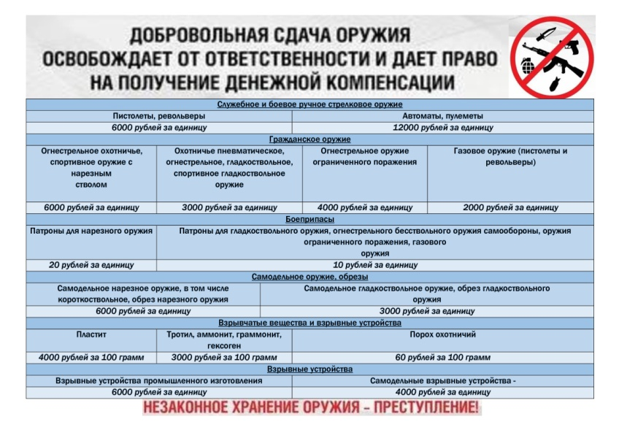

Ответственность за заведомо ложное сообщение об акте терроризма.
Заведомо ложное сообщение об акте терроризма – преступление против общественной безопасности, заключающееся в заведомо ложном сообщении о готовящихся взрыве, поджоге или иных действиях, создающих опасность гибели людей, причинения значительного имущественного ущерба, либо наступления иных общественно опасных последствий (ст.207 УК РФ).
Сообщение может быть различным (по телефону, в письменной форме, устно и т.п.), что значения для квалификации не имеет. Мотивы совершения преступления могут быть различными – месть, желание парализовать работу предприятия или учреждения, сорвать занятие в школе и др. Проанализировав, имеющиеся данные установлено, что "пик" заведомо ложного сообщения об акте терроризма приходится в учебное время года, когда в школах, техникумах и ВУЗах начинаются контрольные занятия, зачеты и экзамены.
Ложное сообщение всегда влечет за собой дезорганизацию деятельности органов власти и охраны правопорядка, отвлечение сил и средств на проверку ложных сообщений, причинении материального ущерба, вызванного нарушением нормального ритма работы органов государственной власти, предприятий, учреждений, транспорта.
Как правило, в ходе таких проверок личность «телефонного хулигана» устанавливается, учреждение возвращается к работе в штатном режиме, а лицо привлекается к ответственности.
Уголовным законом за совершение заведомо ложного сообщения об акте терроризма предусмотрена следующая ответственность: По ст.207 УК РФ – штраф в размере до двухсот тысяч рублей или в размере заработной платы или иного дохода осужденного за период до восемнадцати месяцев, либо обязательными работами на срок до четырехсот восьмидесяти часов, либо исправительными работами на срок от одного года до двух лет, либо ограничением свободы на срок до трех лет, либо принудительными работами на срок до трех лет, либо арестом на срок от трех до шести месяцев, либо лишением свободы на срок до трех лет.
Уголовная ответственность за совершение данного преступления наступает с 14 лет. Если правонарушитель не достиг этого возраста, то он будет поставлен на учёт в подразделении полиции по делам несовершеннолетних. Родители таких «шутников» в соответствии со ст. 5.35 КоАП РФ «Неисполнение родителями или иными законными представителями несовершеннолетних обязанностей по содержанию и воспитанию несовершеннолетних» привлекаются к административной ответственности в виде серьёзного штрафа. Кроме того, на основании судебного решения подлежат возмещению все затраты и весь ущерб, причиненный таким сообщением. В случае, если такие действия были совершены несовершеннолетними, то возмещение ущерба возлагается на их родителей или законных представителей.

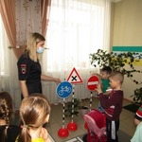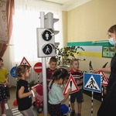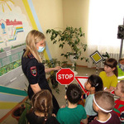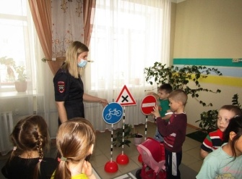
Инспектор по пропаганде безопасности дорожного движения лейтенант полиции Евгения Мельникова провела с воспитанниками детского сада «Планета Детства» акцию «Мой друг – Светофор!»
Лейтенант полиции рассказала ребятам о важности соблюдения Правил безопасности дорожного движения и простых правилах поведения в общественном транспорте. Также автоинспектор посоветовала детям обязательно использовать световозвращающие элементы: брелоки, браслеты, наклейки. Затем детсадовцы вместе с автоинспектором посетили Уголок безопасности, где сами ребята рассказали о знаках, которые знают и пояснили, как правильно переходить регулируемые и не регулируемые перекрёстки.
По завершению мероприятия инспектор по пропаганде БДД напомнила ребятам правила катания на санках, тюбингах, ледянках, и вручила каждому ребёнку световозвращающий браслет.

Порядок взаимодействия подразделений Госавтоинспекции с организациями, осуществляющими образовательную деятельность по профессиональному обучению водителей транспортных средств.

01.03.2022 вступает в силу приказ МВД России от 19.10.2021 №764 «Об утверждении Порядка взаимодействия подразделений Госавтоинспекции с организациями, осуществляющими образовательную деятельность и реализующими основные программы профессионального обучения водителей транспортных средств, соответствующих категорий и подкатегорий, при проведении экзаменов на предоставление специального права на управление транспортными средствами соответствующих категорий и входящих в них подкатегорий». Приложением к Приказу является Порядок взаимодействия подразделений Госавтоинспекции с организациями, осуществляющими образовательную деятельность и реализующими основные программы профессионального обучения водителей транспортных средств, соответствующих категорий и подкатегорий, при проведении экзаменов на предоставление специального права на управление транспортными средствами соответствующих категорий и входящих в них подкатегорий.
Экзаменационные подразделения взаимодействуют с организациями, осуществляющими образовательную деятельность, находящимися на территории, обслуживаемой данным экзаменационным подразделением.
Организация, осуществляющая образовательную деятельность, не позднее 10 рабочих дней до начала проведения практического обучения вождению направляет в экзаменационное подразделение почтовым отправлением либо через личный кабинет организации, осуществляющей образовательную деятельность, в федеральной государственной информационной системе "Единый портал государственных и муниципальных услуг (функций)" либо представляет нарочным уполномоченному должностному лицу экзаменационного подразделения под расписку список лиц, проходящих профессиональное обучение в данной организации, осуществляющей образовательную деятельность (рекомендуемый образец приведен в приложении N 1 к настоящему Порядку).
Должностным лицом в срок до 5 рабочих дней со дня поступления сведений, указанных в пункте 3 настоящего Порядка, осуществляется:
Проверка сведений об обучающихся на предмет нахождения их среди лиц, лишенных права управления транспортными средствами.
Проверка наличия у медицинской организации, выдавшей медицинское заключение о наличии (об отсутствии) у водителей транспортных средств (кандидатов в водители транспортных средств) медицинских противопоказаний, медицинских показаний или медицинских ограничений к управлению транспортными средствами ⁵, на дату выдачи медицинского заключения лицензии на осуществление деятельности по медицинскому освидетельствованию на наличие медицинских противопоказаний к управлению транспортным средством.
Формирование и направление в медицинскую организацию, выдавшую медицинское заключение, запроса о подтверждении выдачи медицинского заключения и достоверности содержащихся в нем сведений, в случае представления кандидатом в водители медицинского заключения, выданного медицинской организацией, находящейся вне территории, обслуживаемой данным экзаменационным подразделением.
При отсутствии технической возможности направления межведомственного запроса с использованием СМЭВ соответствующий межведомственный запрос направляется на бумажном носителе почтовым отправлением.
При наличии указанных в пункте 4 настоящего Порядка обстоятельств, препятствующих допуску обучающегося к управлению транспортным средством, в организацию, осуществляющую образовательную деятельность, в течение 3 рабочих дней с даты установления таких обстоятельств направляется соответствующая информация.
Основанием для назначения руководителем экзаменационного подразделения места, даты и времени проведения экзаменов в составе организованной группы является заявление организации, осуществляющей образовательную деятельность, с указанием вида проводимых экзаменов, категорий и подкатегорий транспортных средств, на право управления которыми проводятся соответствующие экзамены, вида трансмиссии используемых для проведения практических экзаменов транспортных средств, предполагаемого количества экзаменуемых лиц, периода дат и времени проведения экзаменов, в том числе повторных, мест их проведения (рекомендуемый образец приведен в приложении N 2 к настоящему Порядку).
Заявление направляется в экзаменационное подразделение почтовым отправлением либо с помощью Единого портала либо представляется нарочным должностному лицу под расписку.
Заявление, представленное нарочным, принимается должностным лицом в соответствии с графиком работы экзаменационного подразделения.
Заявление регистрируется должностным лицом не позднее 1 рабочего дня, следующего за днем его поступления, в федеральной информационной системе Госавтоинспекции, предназначенной для обеспечения деятельности подразделений Госавтоинспекции.
Заявление о проведении экзаменов, в том числе повторных, в составе организованной группы на следующий месяц принимается к рассмотрению должностным лицом в срок включительно до 20 числа месяца, предшествующего месяцу проведения экзаменов в составе организованной группы.
Основанием для отказа в назначении места, даты и времени проведения экзаменов в составе организованной группы является отсутствие у организации, осуществляющей образовательную деятельность, лицензии на осуществление образовательной деятельности по основным программам профессионального обучения либо приостановление, аннулирование или прекращение действия лицензии.
При наличии оснований, предусмотренных пунктом 12 настоящего Порядка, должностным лицом экзаменационного подразделения направляется в организацию, осуществляющую образовательную деятельность, уведомление с обоснованием причин отказа посредством почтового отправления либо с использованием Единого портала либо указанное уведомление вручается представителю организации, осуществляющей образовательную деятельность, лично не позднее 3 рабочих дней после дня принятия решения.
При отсутствии оснований, предусмотренных пунктом 12 настоящего Порядка, должностным лицом по результатам рассмотрения заявления определяются даты, время и места проведения экзаменов, в том числе повторных, в составе организованных групп, виды проводимых экзаменов, категории и подкатегории транспортных средств, на право управления которыми в данных местах проводятся соответствующие экзамены, виды трансмиссии используемых для проведения практических экзаменов транспортных средств, максимальное количество кандидатов в водители в составе каждой организованной группы. Соответствующие сведения вносятся в график проведения экзаменов на следующий месяц.
О результатах рассмотрения заявления организация, осуществляющая образовательную деятельность, уведомляется посредством почтового отправления либо с использованием Единого портала либо указанное уведомление вручается представителю организации, осуществляющей образовательную деятельность, лично не позднее 3 рабочих дней после дня принятия решения.
В случае поступления заявления организации, осуществляющей образовательную деятельность, не представившей в сроки, установленные пунктом 3 настоящего Порядка, список обучающихся, должностным лицом осуществляются проверочные мероприятия, предусмотренные подпунктами 4.1 - 4.3 пункта 4 настоящего Порядка. При этом решение о назначении дат, времени и мест проведения экзаменов, в том числе повторных, в составе организованной группы осуществляется по завершению проверочных мероприятий и учитывается при формировании очередного графика проведения экзаменов на месяц, следующий за заявленным организацией.
Дата, время и место проведения экзаменов, в том числе повторных, в составе организованной группы, максимальное количество кандидатов в водители, сдающих соответствующий экзамен в составе организованной группы, определяется должностным лицом с учетом графика работы экзаменационного подразделения, штатной численности экзаменационного подразделения и имеющихся условий для проведения экзаменов.
При невозможности проведения экзамена в отношении организованной группы в один день, должностным лицом в графике проведения экзаменов определяются два и более дня.
График проведения экзаменов на следующий месяц утверждается руководителем экзаменационного подразделения ежемесячно в срок до 25 числа месяца.
График проведения экзаменов в срок до окончания месяца, в котором он был утвержден, размещается в информационно-телекоммуникационной сети "Интернет" на официальном сайте Госавтоинспекции (гибдд.рф), в экзаменационном подразделении в местах ожидания граждан на информационных стендах и (или) электронных табло с визуальной, текстовой и мультимедийной информацией (при наличии).
Основанием для внесения изменений (дополнений) в график проведения экзаменов, в том числе в случае несогласия организации, осуществляющей образовательную деятельность, с определенными в соответствии с пунктом 14 настоящего Порядка условиями проведения экзаменов в составе организованной группы, является соответствующее заявление организации, осуществляющей образовательную деятельность, направленное в порядке, предусмотренном в пункте 8 настоящего Порядка.
Решение о внесении изменений (дополнений) в график проведения экзаменов принимается руководителем экзаменационного подразделения не позднее 3 рабочих дней со дня регистрации заявления на основании графика работы экзаменационного подразделения с учетом штатной численности экзаменационного подразделения и имеющихся условий для проведения экзаменов. При невозможности удовлетворения заявления о назначении дополнительных дней проведения экзаменов в составе организованной группы данное заявление учитывается при формировании графика проведения экзаменов на следующий месяц.
О результатах рассмотрения заявления организация, осуществляющая образовательную деятельность, информируется в порядке и сроки, установленные пунктом 15 настоящего Порядка.
Организация, осуществляющая образовательную деятельность, в срок, не позднее 3 рабочих дней до назначенной даты проведения экзаменов в составе организованной группы, направляет в экзаменационное подразделение посредством Единого портала либо представляет нарочным, с соблюдением требований Федерального закона о персональных данных, список кандидатов в водители, включенных в состав организованной группы (рекомендуемый образец приведен в приложении N 3 к настоящему Порядку), с приложением копий документов.
Копии документов, необходимых для предоставления государственной услуги, представляются должностным лицом организации, осуществляющей образовательную деятельность, на основании доверенности, выданной организацией, осуществляющей образовательную деятельность, в порядке, установленном пунктом 4 статьи 185 Гражданского кодекса Российской Федерации.

РЭО ГИБДД МО МВД России «Похвистневский»

👮‍♂️Госавтоинспекция напоминает:

🚨Прежде чем начинать обгон, водитель обязан убедиться в том, что полоса движения, на которую он собирается выехать, свободна на достаточном для обгона расстоянии, а в процессе обгона он не создаст опасности для движения и помех другим участникам дорожного движения.

❌Водителю запрещается выполнять обгон в случаях, если:

➡️транспортное средство, движущееся впереди, производит обгон или объезд препятствия
➡️транспортное средство, движущееся впереди по той же полосе, подало сигнал поворота налево
➡️следующее за ним транспортное средство начало обгон
➡️по завершении обгона он не сможет, не создавая опасности для движения и помех обгоняемому транспортному средству, вернуться на ранее занимаемую полосу.

❌Водитель обгоняемого транспортного средства не должен препятствовать обгону посредством повышения скорости движения или иными действиями!!!

❌Обгон запрещен:

➡️на регулируемых перекрестках, а также на нерегулируемых перекрестках при движении по дороге, не являющейся главной
➡️на пешеходных переходах
➡️на железнодорожных переездах и ближе чем за 100 метров перед ними
➡️на мостах, путепроводах, эстакадах и под ними, а также в тоннелях
➡️в конце подъема, на опасных поворотах и на других участках с ограниченной видимостью.

🔴В случае если встречный разъезд затруднен, водитель, на стороне которого имеется препятствие, должен уступить дорогу. Уступить дорогу при наличии препятствия на уклонах, обозначенных знаками 1.13 и 1.14, должен водитель транспортного средства, движущегося на спуск.
❗️Если вы видите знак «обгон запрещен» - не допускайте нарушения!!!
🚔👮Берегите себя и своих близких!!
#гибдд63
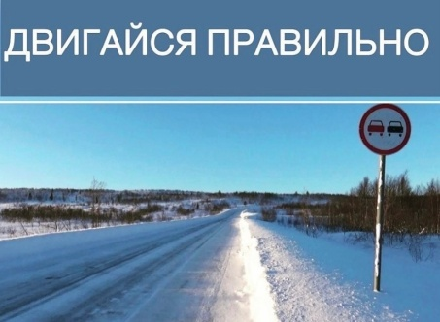

УЧРЕДИТЕЛИ: Администрация сельского поселения Старый Аманак муниципального района Похвистневский Самарской области и Собрание представителей сельского поселения Старый Аманак муниципального района Похвистневский Самарской области
ИЗДАТЕЛЬ: Администрация сельского поселения Старый Аманак муниципального района Похвистневский Самарской области
Адрес: Самарская область, Похвистневский Газета составлена и отпечатана
район, село Старый Аманак, ул. Центральная в администрации сельского поселения
37 а, тел. 8(846-56) 44-5-73 Старый Аманак Похвистневский район Редактор
Самарская область. Тираж 100 экз Н.А.Саушкина

